Примерные оценочные материалы, применяемые при проведении
промежуточной аттестации по дисциплине(модулю)
«Сопротивление материалов»

Вопросы к зачету (3 семестр)

1. Основные допущения, принимаемые в сопротивлении материалов.
2. Схематизация элементов конструкции.
3. Классификация нагрузок.
4. Внутренние усилия, действующие в поперечных сечениях стержня.
5. Метод сечений.
6. Основные виды деформации стержня.
7. Построение эпюр внутренних усилий.
8. Дифференциальные зависимости между интенсивностью распределенной внешней нагрузки и внутренними усилиями. Дифференциальная зависимость между изгибающим моментом и поперечной силой.
9. Понятие о напряжениях. Связь между внутренними усилиями и напряжениями.
10. Гипотеза плоских сечений (гипотеза Бернулли) и принцип Сен-Венана. Нормальные напряжения при растяжении-сжатии.
11. Продольная деформация при растяжении-сжатии. Закон Гука. Модуль упругости и коэффициент Пуассона.
12. Определение нормального и касательного напряжений на наклонной площадке σα и τα при растяжении-сжатии.
13. Перемещение при растяжении-сжатии.
14. Диаграмма растяжения малоуглеродистой стали. Механические характеристики малоуглеродистой стали.
15. Расчеты на прочность при растяжении-сжатии.
16. Основные геометрические характеристики плоских сечений. Центральные и главные оси сечения.
17. Моменты инерции простейших сечений: прямоугольник, треугольник, круг. Определение моментов инерции сложных фигур.
18. Зависимости для моментов инерции при параллельном переносе осей.
19. Определение нормальных напряжений при чистом изгибе. Основные гипотезы теории изгиба.
20. Определение касательных напряжений при поперечном изгибе.
21. Распределение нормального и касательного напряжений по высоте бруса прямоугольного сечения.
22. Расчеты на прочность при изгибе.
23. Кручение стержней. Построение эпюр крутящего момента и углов закручивания.
24. Определение касательных напряжений при кручении стержня круглого сечения.
25. Расчеты на прочность при кручении.

Примерные оценочные материалы, применяемые при проведении
текущего контроля контроля по дисциплине(модулю)
«Сопротивление материалов»

Вопросы для промежуточного контроля (3 семестр)

1. Основные допущения, принимаемые в сопротивлении материалов.
2. Схематизация элементов конструкции.
3. Классификация нагрузок.
4. Внутренние усилия, действующие в поперечных сечениях стержня.
5. Метод сечений.
6. Основные виды деформации стержня.
7. Построение эпюр внутренних усилий.
8. Дифференциальная зависимость между интенсивностью распределенной внешней нагрузки и нормальной силой при растяжении-сжатии.
9. Дифференциальная зависимость между интенсивностью распределенного внешнего крутящего момента и внутренним крутящим моментом при кручении.
10. Дифференциальная зависимость между изгибающим моментом и поперечной силой.
11. Дифференциальная зависимость между интенсивностью распределенной нагрузки и поперечной силой.
12. Дифференциальная зависимость между интенсивностью распределенной нагрузки и изгибающим моментом.
13. Понятие о напряжениях. Связь между внутренними усилиями и напряжениями.
14. Гипотеза плоских сечений (гипотеза Бернулли).
15. Принцип Сен-Венана.
16. Нормальные напряжения при растяжении-сжатии.
17. Продольная деформация при растяжении-сжатии.
18.Закон Гука.
19.Модуль упругости.
20. Коэффициент Пуассона.
21. Определение нормального и касательного напряжений на наклонной площадке σ_{α} и τ_{α} при растяжении-сжатии.
21. Перемещения при растяжении-сжатии.
22. Диаграмма растяжения малоуглеродистой стали.
23. Механические характеристики малоуглеродистой стали.
24. Расчеты на прочность при растяжении-сжатии.
25. Основные геометрические характеристики плоских сечений. Центральные и главные оси сечения.
26. Моменты инерции прямоугольника.
27. Моменты инерции треугольника.
28. Моменты инерции круга.
29. Зависимости для моментов инерции при параллельном переносе осей.
30. Основные гипотезы теории изгиба.
31. Определение нормальных напряжений при чистом изгибе.
32. Определение касательных напряжений при поперечном изгибе.
33. Распределение нормальных напряжений по высоте бруса прямоугольного сечения.
34. Распределение касательных напряжений по высоте бруса прямоугольного сечения.
35. Расчеты на прочность при изгибе.

Примерные оценочные материалы, применяемые при проведении
промежуточной аттестации по дисциплине(модулю)
«Сопротивление материалов»

Вопросы к экзамену (4 семестр)

- Понятие о напряженном состоянии в точке. Виды напряженного состояния.
- Главные напряжения и главные площадки при плоском напряженном состоянии.
- Тензор напряжений. Закон парности касательных напряжений.
4. Основные допущения, принимаемые при определении перемещений в балках при изгибе. Точное и приближенное дифференциальные уравнения оси изогнутой балки.
5. Метод непосредственного интегрирования для определения перемещений при изгибе.
6. Метод Максвелла-Мора для определения перемещений при изгибе.
7. Способы вычисления интеграла Мора. Правило Верещагина.
8. Критерии наибольших нормальных напряжений и наибольших относительных удлинений.
9. Критерий наибольших касательных напряжений.
10. Критерий удельной потенциальной энергии изменения формы.
11. Вывод формулы Эйлера для критической силы.
12. Формула Эйлера для различных способов закрепления концов стержня.
13. Пределы применимости формулы Эйлера. Формула Ясинского.
14. Практический расчет сжатых стержней на устойчивость.
15. Дать понятие следующих систем: геометрически изменяемая система, геометрически неизменяемая система, статически определимая система, статически неопределимая система.
16. Степень статической неопределимости. Основная система метода сил.
17. Канонические уравнение метода сил. Построение окончательной эпюры моментов.
18. Определение напряжений и перемещений при продольно-поперечном изгибе.
19. Учет сил инерции при расчете троса.
20. Расчеты на вертикальный удар.
21. Расчеты на горизонтальный удар.

Примерные оценочные материалы, применяемые при проведении
текущего контроля по дисциплине(модулю)
«Сопротивление материалов»

Вопросы для текущего контроля (4 семестр)

1. Понятие о напряженном состоянии в точке.
2. Виды напряженного состояния.
3. Главные напряжения и главные площадки при плоском напряженном состоянии.
- Тензор напряжений.
- Закон парности касательных напряжений.
6. Основные допущения, принимаемые при определении перемещений в балках при изгибе. Точное и приближенное дифференциальные уравнения оси изогнутой балки.
7. Метод непосредственного интегрирования для определения перемещений при изгибе.
8. Метод Максвелла-Мора для определения перемещений при изгибе.
9. Способы вычисления интеграла Мора. Правило Верещагина.
10. Дать понятие следующих систем: геометрически изменяемая система, геометрически неизменяемая система.
11. Дать понятие следующих систем: статически определимая система, статически неопределимая система.
12. Степень статической неопределимости.
13. Основная система метода сил.
14. Канонические уравнение метода сил.
15. Построение окончательной эпюры моментов.
16. Критерий наибольших нормальных напряжений.
17. Критерий наибольших относительных удлинений.
18. Критерий наибольших касательных напряжений.
19. Критерий удельной потенциальной энергии изменения формы.
20. Формула Эйлера для критической силы.
21. Формула Эйлера для различных способов закрепления концов стержня.
22. Пределы применимости формулы Эйлера. Формула Ясинского.
23. Практический расчет сжатых стержней на устойчивость.

Практические задания для проведения текущего контроля
(3-ий семестр)

«ПОСТРОЕНИЕ ЭПЮР ВНУТРЕННИХ УСИЛИЙ»

1.
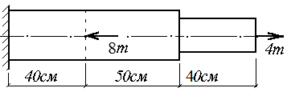
2.
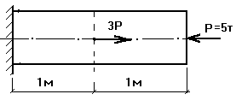
3.
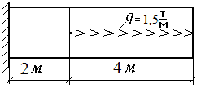
4.
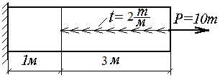
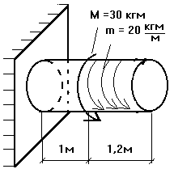
5.
6.
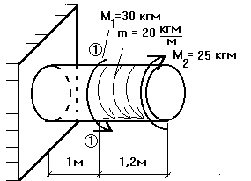
7.
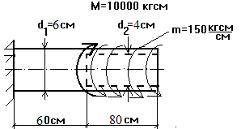
8.
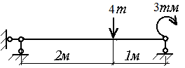
9.
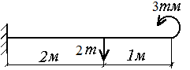
10.
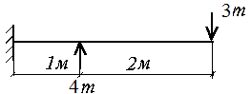

11.
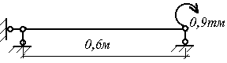
12.
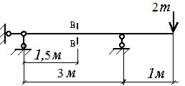
13.
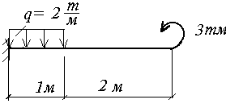
14.
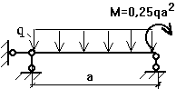
15.
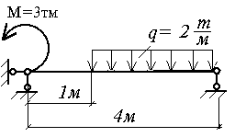
16.
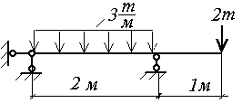
«РАСЧЕТ СТЕРЖНЕЙ НА ПРОЧНОСТЬ ПРИ РАСТЯЖЕНИИ-СЖАТИИ»

1.
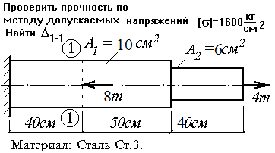

2.
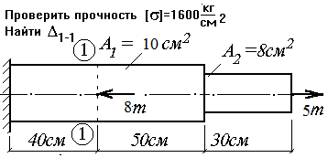

3.
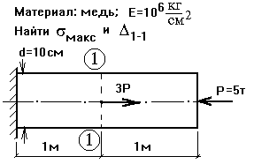

4.
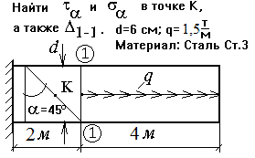

5.
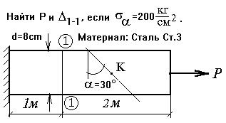

6.
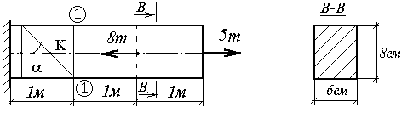

7.
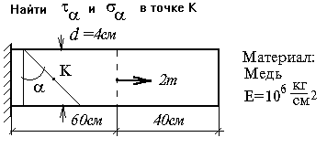

8.
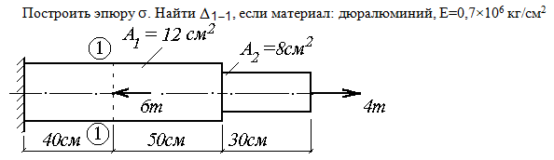
9.
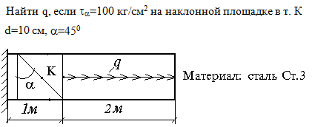
10.
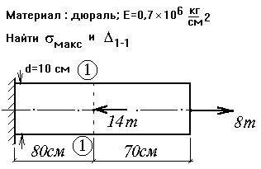
11.
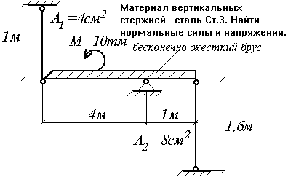

«РАСЧЕТ СТЕРЖНЕЙ НА ИЗГИБ»
1.
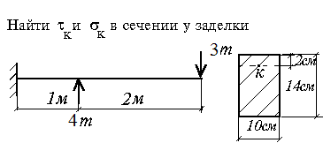
2.
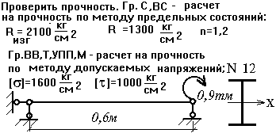
3.
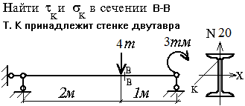
4.
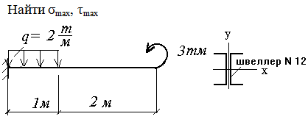

5.
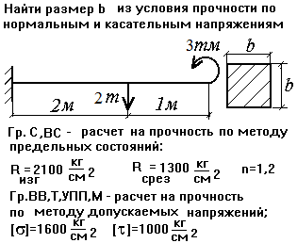

6.
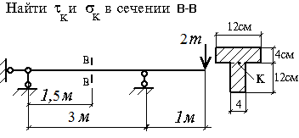

7.
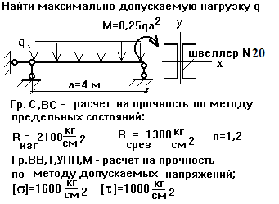

8.
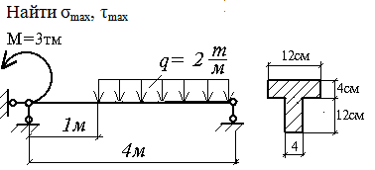

9.
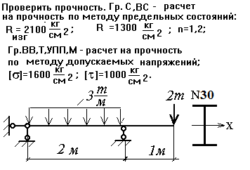

«РАСЧЕТ СТЕРЖНЕЙ НА КРУЧЕНИЕ»

1.
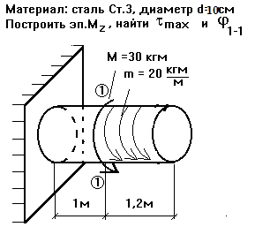

2.
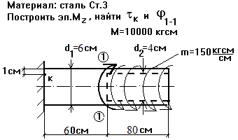
3.
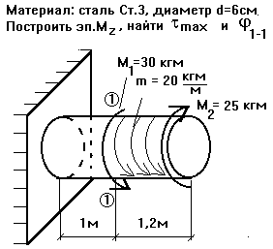

4.
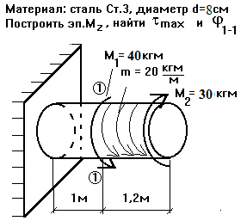

5.
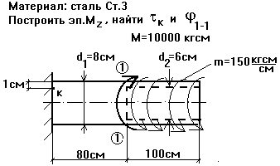
6.
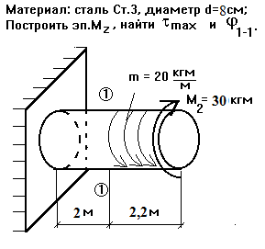

Практические задания для проведения текущего контроля
(4-ий семестр)

«ОПРЕДЕЛЕНИЕ ПЕРЕМЕЩЕНИЙ ПРИ ИЗГИБЕ»

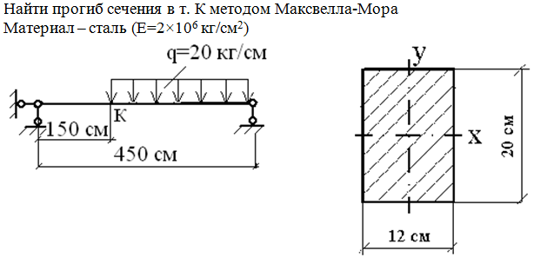

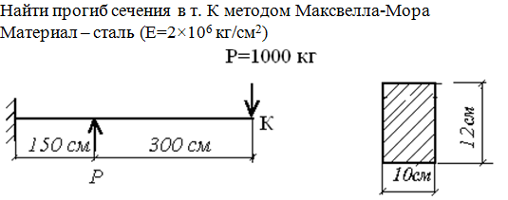

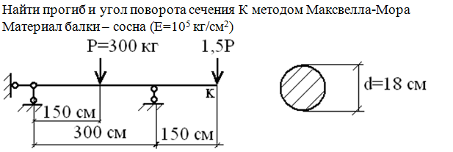

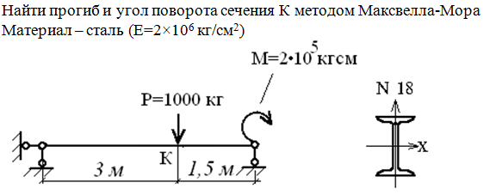

«РАСЧЕТ СТАТИЧЕСКИ НЕОПРЕДЕЛИМЫХ СИСТЕМ»

1.
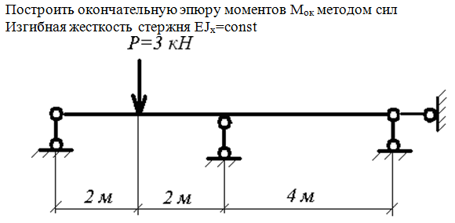

2.
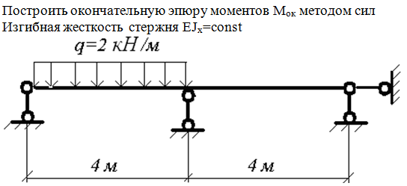

3.
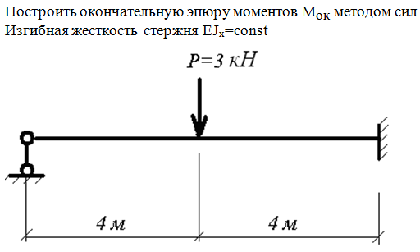
4.
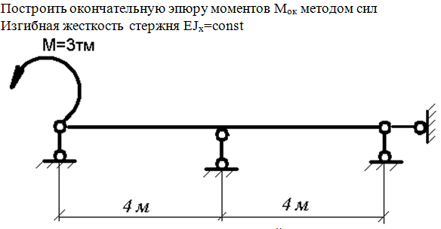
5.
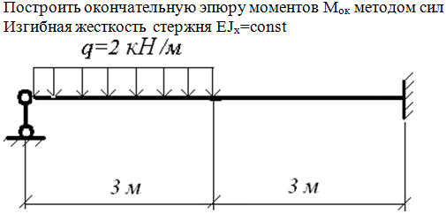
6.
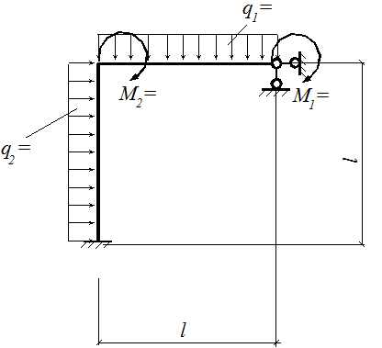

7.
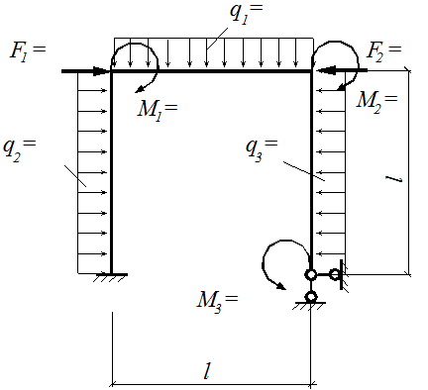
8.
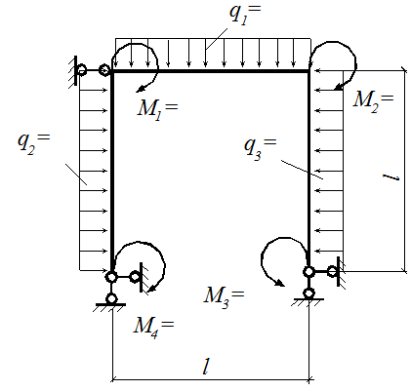

9.
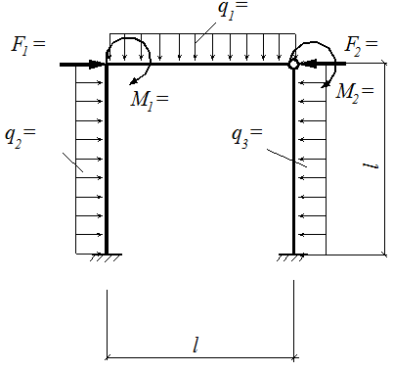

10.
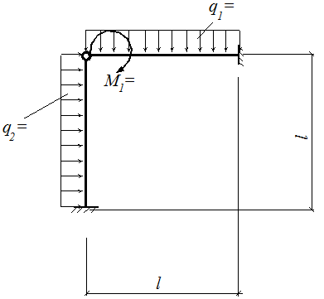

11.
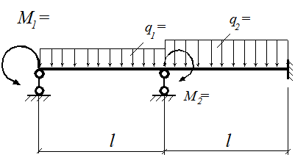

«РАСЧЕТ СТЕРЖНЕЙ НА УСТОЙЧИВОСТЬ»

